СОДЕРЖАНИИЕ

ВВЕДЕНИЕ 4

1 ПРОВЕДЕНИЕ АНАЛИЗА 6

1.1 Анализ структуры и нормативной документации, регламентов Университета 6

1.2 Обоснование выбора бизнес-процесса для автоматизации 7

1.2.1 Модель AS IS 7

1.2.2 Обоснование необходимости автоматизации бизнес-процесса «Дополнительное профессиональное образование» 9

1.3 Анализ и формализация потребностей конечного пользователя 9

1.4 Анализ имеющихся ресурсов в организации 9

1.5 Выводы по разделу 11

2 ПРОЕКТИРОВАНИЕ ИНФОРМАЦИОННОЙ ПОДСИСТЕМЫ «ДОПОЛНИТЕЛЬНОЕ ПРОФЕССИОНАЛЬНОЕ ОБРАЗОВАНИЕ» 12

2.1 Диаграммы проектирования 12

2.1.1 Концептуальная диаграмма 12

2.1.2 Диаграмма функций 13

2.1.3 Use-Case диаграмма 14

2.1.5 Логическая диаграмма 16

2.1.6 Структурная диаграмма 16

2.1.7 Диаграмма Ганта 17

2.2 Проектирование базы данных 17

2.2.1 Инфологическое проектирование БД (ER-диаграмма) 17

2.2.2 Логическое проектирование БД (Уточненная ER-диаграмма) 24

2.2.3 Физическое проектирование БД 25

2.2.4. Описание групп пользователей и прав доступа 28

2.2.5 Проектирование наиболее востребованных запросов 28

2.3 Выводы по разделу 29

3 РАЗРАБОТКА ИНФОРМАЦИОННОЙ ПОДСИСТЕМЫ «ДОПОЛНИТЕЛЬНОЕ ПРОФЕССИОНАЛЬНОЕ ОБРАЗОВАНИЕ» 30

3.1 Настройка репозитория управления проектом 30

3.2 Разработка интерфейса информационной подсистемы 30

ЗАКЛЮЧЕНИЕ 31

СПИСОК ИСПОЛЬЗУЕМЫХ ИСТОЧНИКОВ И ЛИТЕРАТУРЫ 32

# 

# ВВЕДЕНИЕ

Практика по получению профессиональных умений и опыта профессиональной деятельности – важнейший компонент системы профессиональной подготовки студента.

Задачами практики является:

* приобретение опыта по поиску и выбору инноваций, анализу и оценки экономической эффективности профессиональной деятельности;
* приобретение навыков анализа технологических процессов,
* приобретение умений организовывать работу персонала, находить и принимать управленческие решения в области профессиональной деятельности;
* формирование навыков систематизации и обобщения информацию по формированию и использованию ресурсов предприятия и др.

Место прохождения практики – Частное образовательное учреждение высшего образования «Московский университет имени С.Ю. Витте».

За время прохождения практики необходимо было решить следующие задачи:

Выполнить анализ структуры, нормативной и регламентной документации университета;

Дать характеристику имеющихся ресурсов организации

Осуществить выбор бизнес-процесса для автоматизации и описать его. Описание должно содержать модель AS IS;

Обосновать возможность автоматизации выбранного бизнес-процесса;

Выполнить проектирование информационной подсистемы, для этого построить диаграммы, которые упростят процесс автоматизации;

Для проектирования БД выполнить инфологическое, логическое и физическое проектирование;

Осуществить настройку управления проектом в GitHub;

Разработать интерфейс для программного продукта.

Для решения поставленных задач предполагается использовать:

* для построения модели AS IS программный комплекс MS Visio Диаграмму BPMN
* для разработки диаграмм проектирования – программу Ramus (аналог BpWin), который позволяет построить диаграммы IDEF0 и DFD, программное средство MS Visio для построения UML-диаграмм;
* для проектирования баз данных – СУБД MySQL и MySQL Worvkbench.

.

# 1 ПРОВЕДЕНИЕ АНАЛИЗА

## **1.1 Анализ структуры и нормативной документации, регламентов Университета**

Частное образовательное учреждение высшего образования «Московский университет имени С.Ю. Витте создан в 2011году на основе Московского института экономики, менеджмента и права.

На сайте университета определены органы управления:

– высший орган управления – учредитель образовательного учреждения, в качестве которого выступает акционерное общество «Современное образование»;

– коллегиальный орган управления – Общее собрание работников и обучающихся образовательной организации;

– единоличный исполнительный орган – ректор;

– коллегиальный исполнительный орган – Ученый совет.

Подразделения университета выполняют основные виды деятельности университета. Положения о подразделениях определяют их регламент работы. Основные подразделения и их функции:

– Департамент информационных технологий. Основная задача подразделения – обеспечение бесперебойной работы информационных ресурсов  и доступа к сети Интернет;

– Департамент учебно-методической работы. Подразделение предназначено для обеспечение учебного процесса учебно-методическими материалами и разработка и внедрение новых форм организации учебного процесса;

– Департамент электронного сопровождения и обучения. Основная функция подразделения – сопровождение дистанционного обучения;

– Институт дополнительного образования, среди функций этого подразделения – развитие дополнительного образования;

– Научно-исследовательский центр предназначен для управления научными исследованиями университета ;

– Организационно-правовое управление занимается защитой прав и законных интересов университета;

– Отдел воспитательной работы, основная задача подразделения – создание единого воспитательного пространства;

– Отдел инженерно-технического обеспечения, задача подразделения – материально-техническое обеспечение учебного процесса;

– Планово-экономический отдел – обеспечение управления финансовой деятельности ;

– Служба безопасности и внутреннего контроля; и др.

## **1.2 Обоснование выбора бизнес-процесса для автоматизации**

### **1.2.1 Модель AS IS**

На рисунке 1 представлена модельAS IS, построенная в MS Visio с использованием методологии BPMN.

Университет предоставляет большое количество дополнительных образовательных программ. На сайте университета представлено их полное описание, стоимость обучения. В разделе «Сведения об образовательной организации» представлен документ «Правила оказания платных услуг», в котором регламентируется процесс предоставления дополнительного профессионального образования. Желающий получить дополнительное профессиональное образование должен заполнить заявку на сайте. Программа дополнительного образования будет активирована, если по ней будет набрана группа из пяти и более человек. Для каждого обучающегося формируется договор , в котором прописывается сведения об слушателе дополнительной образовательной программы, наименование программы, сроки проведения, документы, которые выдаются по окончанию учебы, стоимость и форма оплаты.

Руководитель или куратор программы обязан контролировать все этапы обучения, документационное сопровождение программы, обеспечить выполнение учебного процесса.

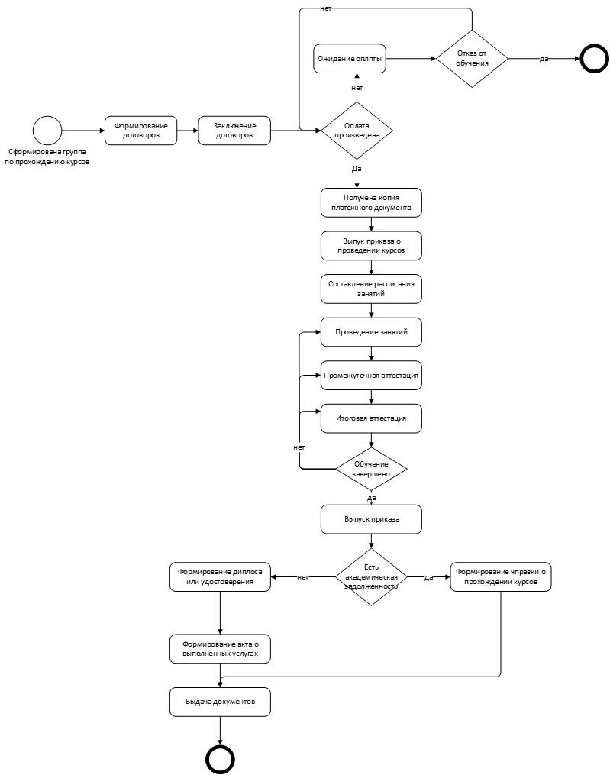

Рисунок 1 – Модель AS IS

### **1.2.2 Обоснование необходимости автоматизации бизнес-процесса «Дополнительное профессиональное образование»**

Все представленные на рисунке 1 процессы могут быть автоматизированы полностью либо частично. Автоматизация этих процессов позволит повысить качество предоставления платных услуг и эффективность, а должно способствовать привлечению новых слушателей. Кроме того автоматизация способствует снижению коррупции в этой сфере и делает процессы прозрачными, легко контролируемыми.

## **1.3 Анализ и формализация потребностей конечного пользователя**

Автоматизация бизнес процесса «Дополнительное профессиональное образование» позволит автоматизировать деятельность сотрудников института дополнительного образования при реализации программ по профессиональной переподготовке и повышения квалификации.

Информационная подсистема должна автоматизировать следующие процессы:

– контроль оплаты;

– подготовку проектов приказов;

– подготовку и печать дипломов о профессиональной переподготовки, удостоверений о повышении квалификации, справок о прохождении программы, актов о выполненных услугах;

– контроль и учет успеваемости обучающихся;

– составление расписания занятий, проведения промежуточной и итоговой аттестации;

## **1.4 Анализ имеющихся ресурсов в организации**

**1.4.1 Анализ материально-технического обеспечения**

Для каждой дисциплины всех направлений подготовки всех форм обучения в университете выделены аудитории. Аудитория соответствует виду проводимых занятий (лекция, лабораторное, семинарское или практическое занятие) Аудитории оснащены мебелью для преподавателя и обучающихся. Лекционные аудитории и аудитории для проведения семинарских и практических занятий имеют классную доску, мультимедийный комплекс (проектор, экран), ноутбук, колонки. В компьютерных классах рабочие места обучающихся оснащены персональными компьютерами для проведения лабораторных занятий. Кроме того для проведения лабораторных занятий по дисциплинам связанных с изучением информационных технологий, программирования и баз данных используются лаборатории программного обеспечения и сопровождения компьютерных систем, программирования и баз данных. Для самостоятельной работы обучающихся в Университете имеется библиотека, в том числе читальный зал, оснащенные столами, стульями и ПК. Занятия по физической культуре и спорту проводятся в тренажёрном зале, где можно воспользоваться : колонками (комплект); кушетками; шведскими стенками; навесными турниками и др.

**1.4.2 Анализ программного обеспечения**

В университете используется бесплатное , свободное и лицензионное ПО. Бесплатное ПО – Java, media player, Chrome, K-Lite Codec Pack. На ПК установлено свободное ПО – Acrobat Reader DC, Flash Player. И лицензионное ПО – WinRar (Сетевая лицензия); Антивирус Касперского (Сетевые лицензии); Windows 7 Professional, Microsoft Office 2010, Microsoft Visio 2010, Microsoft Project 2010, Microsoft Visual Studio 2010, 1C Предприятие 8.2, Консультант Плюс. Все ведущие компании-производители ПО – Microsoft, IBM, Borland, Adobe, Symantec, Autodesk, ABBYY, «Лаборатория Касперского» и т.д. – предлагают образовательным организациям специальные программы лицензирования, главная особенность которых - значительные скидки для приобретения лицензий на свои продукты.        **Для образовательных и некоммерческих учреждений** разработаны специальные программы от ведущих производителей программного обеспечения, предоставляющие возможность приобрести программные продукты и лицензии на программное обеспечение по значительно более низким ценам, чем цены на коммерческие программные продукты. Участники, имеющие право воспользоваться преимуществами этой программы, определяются компанией-производителем ПО.

**1.4.3 Анализ возможности использования имеющихся ресурсов для автоматизации бизнес-процесса «Дополнительное профессиональное образование**»

Информационная подсистема будет представлена как web-система и будет встроена в имеющуюся систему университета. Она будет доступна руководителям или кураторам, ответственным за организацию и реализацию программ дополнительного профессионального образования.

**1.4.4 Выбор программного обеспечения для автоматизации бизнес-процесса**

Для автоматизации бизнес-процесса HTML, CSS, Javascript, скриптовые языки, которые позволят выполнить Frondend- разработку. На стороне сервера будет использоваться язык PHP и СУБД MySQL.

## **1.5 Выводы по разделу**

В разделе выполнен анализ структуры и нормативной документации университета, анализ имеющихся ресурсов организации.

Для автоматизации выбран бизнес-процесс «Дополнительное профессиональное образование». Для этого процесса дано обоснование возможности автоматизации, построена модель AS IS.

# 2 ПРОЕКТИРОВАНИЕ ИНФОРМАЦИОННОЙ ПОДСИСТЕМЫ «ДОПОЛНИТЕЛЬНОЕ ПРОФЕССИОНАЛЬНОЕ ОБРАЗОВАНИЕ»

## **2.1 Диаграммы проектирования**

## **2.1.1 Концептуальная диаграмма**

На рисунке 2 представлена концептуальная диаграмма, построенная в MS Visio. Для исследуемом бизнес-процессе выделен объекты или сущности и между ними установлены связи . Для связей определены названия и кратность. Основной вид связи «один –ко-многим». Диаграмма позволяет определить для связи обязательность. Эта диаграмма важна при проектировании БД на этапе инфологического проектирования.

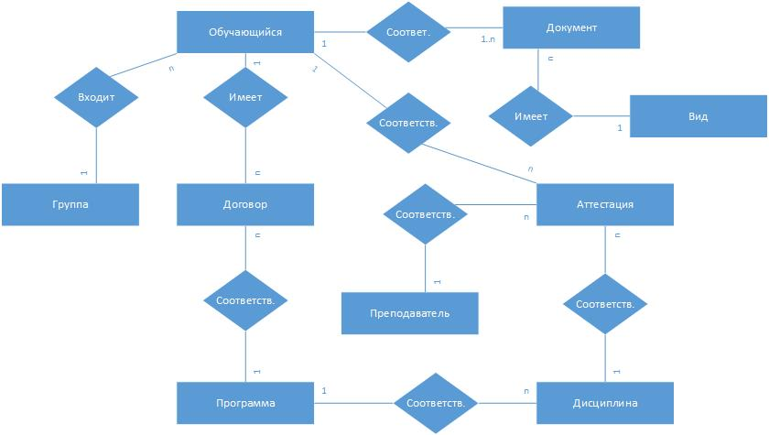

Рисунок 2 –Концептуальная диаграмма

## **2.1.2 Диаграмма функций**

На рисунке 3 представлена диаграмма функций бизнес-процесса.

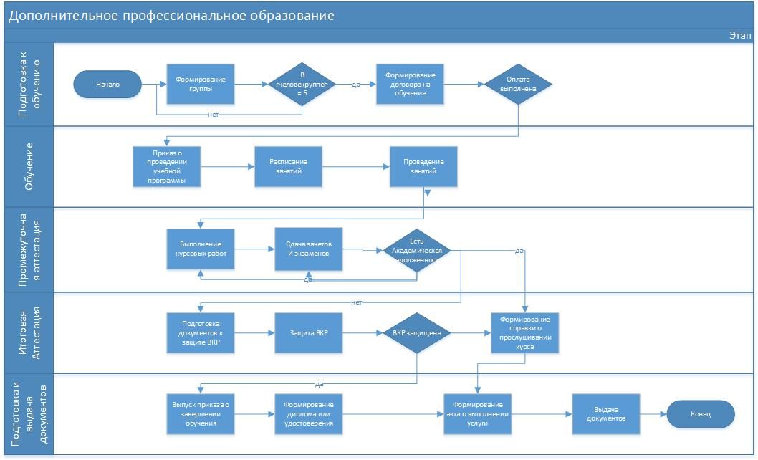

Рисунок 3 – Функциональная блок-схема

Весь процесс разделен на пять функций. Для каждой функции определен набор операций, последовательность и условия выполнения.

Первая функция «Подготовка к обучению» начинается с формирования группы, которая должна состоять не менее чем из пяти человек. После набора группы начинается процесс составления и подписания договоров на обучение. В договоре прописано, что обучение начинается после оплаты. После подписания договоров обучающийся должен предоставить документ, подтверждающий оплату.

## **2.1.3 Use-Case диаграмма**

Диаграмма прецедентов или Use-case диаграмма очень удобна при взаимодействовать разработчика с заказчиком информационной системы.

На этой диаграмме (рисунок 4) представлены основные пользователи информационной подсистемы и функции, которые планируется автоматизировать

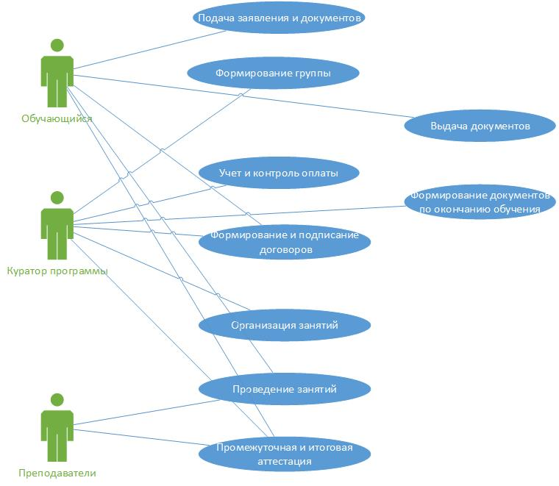

Рисунок 4 ­– Use-case диаграмма

2.1.4 DFD диаграмма

DFD– диаграмма потоков данных, относится к структурным диаграммам. Для ее построения использовался пакет Ramus. Диаграмма состоит из двух уровней (рисунок 5, 6). На рисунке 5 приведена контекстная диаграмма, которая строится с использованием методологии IDEF0.

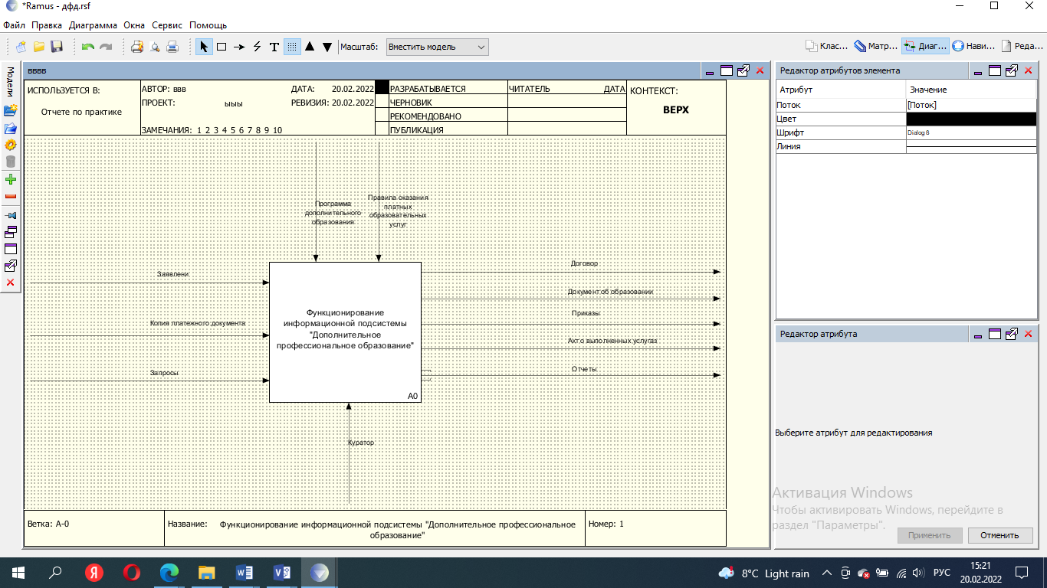

Рисунок – Контекстная диаграмма

Диаграмма содержит один процесс, который называется «Функционирование информационной подсистемы «Дополнительное профессиональное образование». На диаграмме представлены четыре вида стрелок:

* вход;
* выход;
* управление;
* механизм.

На рисунке 6 приведена декомпозиция контекстной диаграммы, построенная в нотации DFD. Кроме блоков, которые представляют функции проектируемой подсистемы, на диаграмме присутствуют хранилища данных.

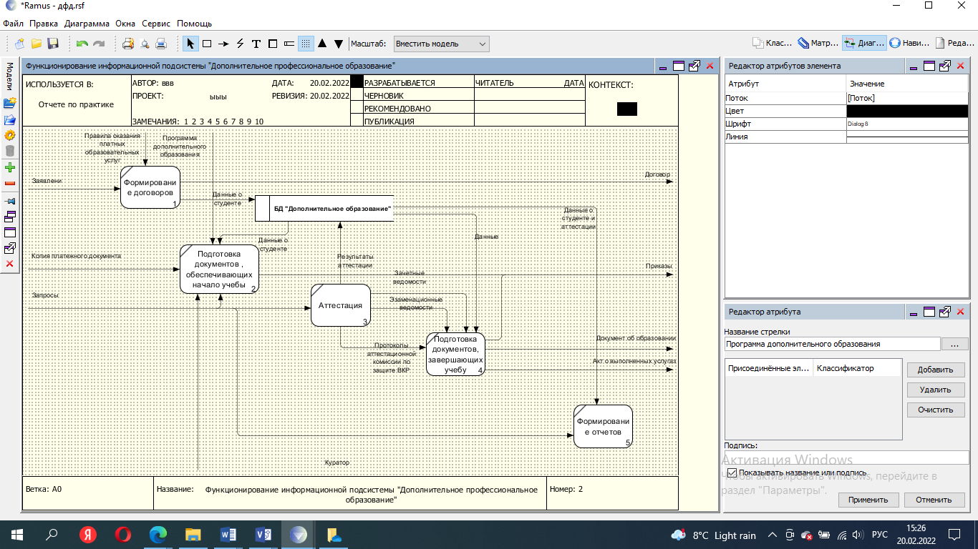

Рисунок 6 – Диаграмма потока данных (DFD)

## **2.1.5 Логическая диаграмма**

Логическая диаграмма представлена в разделе проектирования БД (рисунок 15).

## **2.1.6 Структурная диаграмма**

В качестве структурной диаграммы представлена диаграмма размещения, построенная с использованием языка UML (рисунок 7).

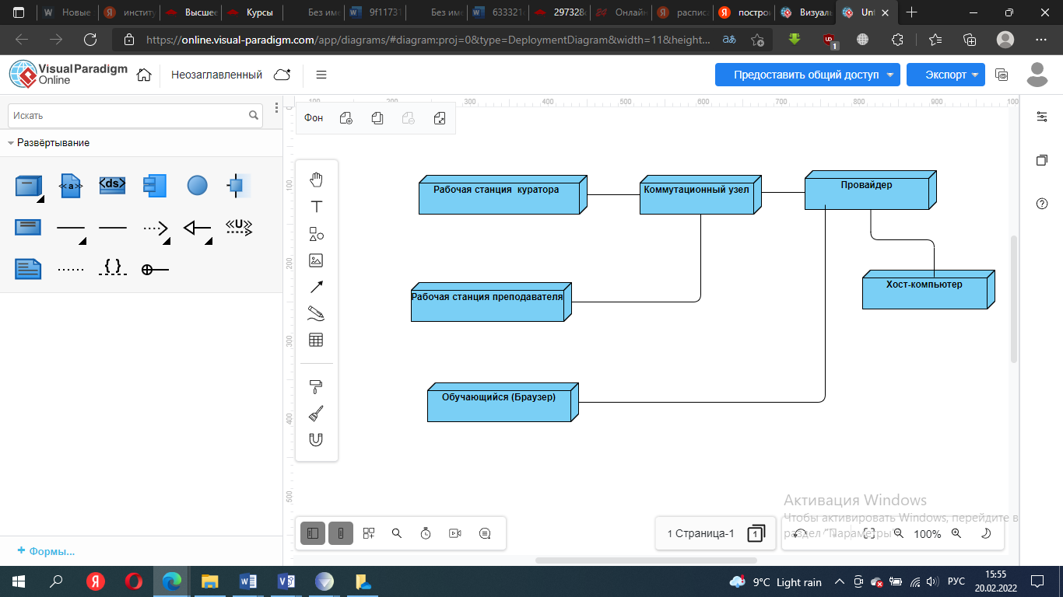

Рисунок 7– Диаграмма размещения

## **2.1.7 Диаграмма Ганта**

На рисунке 8 представлена диаграмма Ганта, которая позволяет визуализировать длительность выполнения задач проекта. Диаграмма построена в MS Visio.

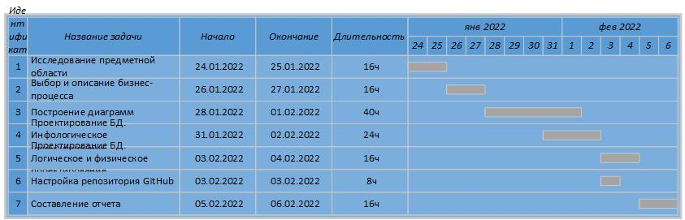

Рисунок 8 – Диаграмма Ганта

**2.2 Проектирование базы данных**/

## **2.2.1 Инфологическое проектирование БД (ER-диаграмма)**

На основании анализа предметной области и описания бизнес-процесса «Дополнительное профессиональное образование» сформирована совокупность сущностей:

* сущность «Студент», спецификация атрибутов которой приведена в таблице 1;
* сущность «Договор» – таблица 2;
* сущность «Аттестация» – таблица 3;
* сущность «Дисциплина» – таблица 4;
* сущность «Преподаватель» – таблица 5;
* сущность «Документ» – таблица 6;
* сущность «Вид» – таблица 7;
* сущность «Группа» – таблица 8;
* сущность «Программа» – таблица 9.

Таблица 1 – Спецификация атрибутов сущности «Студент»

|  |  |  |  |  |
| --- | --- | --- | --- | --- |
| Название  атрибута | Описание атрибута | Тип данных | Диапазон значений | Пример  атрибута |
| Ид код | Идентификационный код студента | Числовой | > 0 | 747 |
| Фамилия | Фамилия студента | Текст | - | Василенко |
| Имя | Имя студента | Текст | - | Степан |
| Отчество | Отчество студента | Текст | - | Васильевич |
| Адрес | Адрес проживания | Текст | - | Г.Москва ул. Ватутина15 кв.487 |
| Телефон | Телефон | Текст | – | 89145693546 |
| Email | Электронный адрес | Текст | - | vas@mail.ru |
| Образование | Предыдущее образование | Текст | – | СПО |
| ДатаО | Дата окончания уч. заведения | Дата | ≤текущая дата | 01.07.2021 |

Таблица 2 – Спецификация атрибутов сущности «Договор»

|  |  |  |  |  |
| --- | --- | --- | --- | --- |
| Название  атрибута | Описание атрибута | Тип данных | Диапазон значений | Пример  атрибута |
| Номер | Номер | Числовой | > 0 | 951 |
| Дата | Дата заключения договора | Дата | ≤текущая дата | 16.02.2022 |
| ДатаН | Дата начала обучения | Дата | >текущая дата | 16.03.2022 |
| ДатаО | Дата окончания обучения | Дата | >текущая дата | 16.05.2022 |
| ФормаО | ФормаО | Текст | – | Дистанционная |
| Стоимость | Стоимость обучения | Числовой | >0 | 15000 |

Таблица 3 – Спецификация атрибутов сущности «Аттестация»

|  |  |  |  |  |
| --- | --- | --- | --- | --- |
| Название  атрибута | Описание атрибута | Тип данных | Диапазон значений | Пример  атрибута |
| Номер | Номер | Числовой | > 0 | 47 |
| Дата | Дата проведения промежуточной аттестации | Дата | ≤текущая дата | 16.03.2004 |
| Оценка | Оценка | Текст | - | Хорошо |

Таблица 4 – Спецификация атрибутов сущности «Дисциплина»

|  |  |  |  |  |
| --- | --- | --- | --- | --- |
| Название  атрибута | Описание атрибута | Тип данных | Диапазон значений | Пример  атрибута |
| Код | Код дисциплины | Числовой | > 0 | 47 |
| Наименование | Наименование дисциплины | Текст | - | Математика |
| Форма | Форма аттестации | Текст | - | Экзамен |

Таблица 5– Спецификация атрибутов сущности «Преподаватель»

|  |  |  |  |  |
| --- | --- | --- | --- | --- |
| Название  атрибута | Описание атрибута | Тип данных | Диапазон значений | Пример  атрибута |
| ИдкодПрепод | Идентификационный код | Числовой | > 0 | 47 |
| Фамилия | Фамилия преподавателя | Текст | - | Кисленко |
| Имя | Имя | Текст | - | Иван |
| Отчество | Отчество | Текст | - | Васильевич |
| Телефон | Телефон | Текст | – | 89145693546 |

Таблица 6– Спецификация атрибутов сущности «Документ»

|  |  |  |  |  |
| --- | --- | --- | --- | --- |
| Название  атрибута | Описание атрибута | Тип данных | Диапазон значений | Пример  атрибута |
| Номер | Номер (Счетчик) | Числовой | > 0 | 297 |
| Дата1 | Дата выхода документа | Дата | ≤текущая дата | 01.02.2021 |
| Подпись | Фио лица, подписавшего документ | Текст | - | Захаров И. К. |
| Должность | Должность лица, подписавшего документ | Текст | - | Ректор |
| Содержание | Текст документа | Текст | – | Приказ об отчислении |

Таблица 7 – Спецификация атрибутов сущности «Вид»

|  |  |  |  |  |
| --- | --- | --- | --- | --- |
| Название  атрибута | Описание атрибута | Тип данных | Диапазон значений | Пример  атрибута |
| Код | Номер (Счетчик) | Числовой | > 0 | 47 |
| Наименование | Наименование документа | Текст | - | Акт о выполненной услуге |
| Характеристика | Характеристика документа | Текст | - | Создается по окончанию услуги |

Таблица 8 – Спецификация атрибутов сущности «Группа»

|  |  |  |  |  |
| --- | --- | --- | --- | --- |
| Название  атрибута | Описание атрибута | Тип данных | Диапазон значений | Пример  атрибута |
| Номер | Номер группы | Числовой | > 0 | 47 |
| Код | Символьный код группы | Текст | - | ПР857 |
| Характеристика | Характеристика группы | Текст | - | Состав – госслужащие |

Таблица 9 – Спецификация атрибутов сущности «Программа»

|  |  |  |  |  |
| --- | --- | --- | --- | --- |
| Название  атрибута | Описание атрибута | Тип данных | Диапазон значений | Пример  атрибута |
| Код | Код программы | Числовой | > 0 | 090203 |
| Наименование | Наименование | Текст | - | ИС и технологии |
| ФормаО | Форма обучения по программе | Текст | - | Заочная |
| Срок | Срок обучения по программе в часах | Числовой | – | 512 |
| Документ | Документ, выдаваемый по окончанию учебы | Текст | - | Диплом |

Для построения модели «сущность-связь» необходимо определить связи между сущностями.

Связь «Студент – Документ» показана на рисунке 9.

Соответст

Студент

Документ

Рисунок 9 – Связь «Студент – Документ»

В этом случае имеется связь «один-ко-многим». Одному студенту соответствует много документов. В тоже время одному документу соответствует только один студент.

Связь «Студент – Аттестация» представлена на рисунке 10.

Студент

Соответствует

Аттестация

Рисунок 10 – Связь « Студент – Аттестация»

Для сущностей «Студент» и «Аттестация» установлена связь «один-ко-многим». Одному студенту может соответствовать несколько заттестаций. Одной аттестации соответствует один студент.

– На рисунке 11 показана связь «Студент – Договор». Для сущностей «Студент» и «Догово» установлена связь «один-ко-многим». Одному студенту соответствует много договоров, при этом один договор соответствует одному студенту.

Студент

Соответствует

Договор

Рисунок 11 – Связь «Студент – Договор»

Связь «Группа – Студент» представлена на рисунке 12

Входит

Группа

Студент

Рисунок 12 – Связь «Группа – Студент»

Между сущностями установлена связь «один-ко-многим», так как в одну группу входит много студентов, а один студент может входить только в одну группу.

Рисунок 13 отображает связь «Программа – Договор». В этом случае имеет место связь «один-ко-многим». Одной программе соответствует много договоров, но один договор соответствует одной программе.

Соответствует

Программа

Договор

Рисунок 13– Связь « Договор – Программа»

Связь «Программа – Дисциплина» представлена на рисунке 14.

Программа

Дисциплина

Соответствует

Рисунок 14– Связь « Программа – Дисциплина»

Для сущностей «Программа» и «Дисциплина» установлена связь «многие-ко-многим».

Связь «Дисциплина – Аттестация» представлена на рисунке 15.

Дисциплина

Аттестация

Соответствует

Рисунок 15 – Связь « Дисциплина – Аттестация»

Одной дисциплине может соответствовать много аттестаций. Одной аттестации соответствует одна дисциплина.

Связь «Преподаватель – Аттестация» представлена на рисунке 16.

Аттестация

Соответствует

Преподаватель

Рисунок 16 – Связь « Преподаватель – Аттестация»

Одному преподавателю может соответствовать много аттестаций. Одна аттестация соответствует одному ппреподавателю.

Связь «Вид– Документ» представлена на рисунке 17.

Вид

Документ

Соответствует

Рисунок 17 – Связь « Вид – Документ»

Одному виду соответствуеть много документов. Один документ соответствует одному виду.

Концептуально-инфологическая модель приведена на рисунке 2 .

## **2.2.2 Логическое проектирование БД (Уточненная ER-диаграмма)**

С целью создания совокупности нормализованных отношений, в которых реализованы связи между объектами предметной области и выполнены все преобразования, необходимые для эффективной реализации в среде конкретной СУБД, необходимо провести этап логического проектирования, который выполняется в два этапа:

– отображение полученной концептуально-инфологической модели на реляционную модель путем совместного представления в ее отношениях ключевых элементов взаимосвязанных записей;

– анализ полученных отношений на соответствие трем нормальным формам.

При проведении первого этапа логического проектирования рассматривается каждая связь между сущностями. В тех случаях, когда сущности имеют связь «один-ко-многим», сущности, от которых исходит простая связь, являются исходными, а другие сущности, соответственно, являются порожденными. При построении отношений, ключи порожденной сущности необходимо добавить в атрибуты исходной сущности.

Все отношения, полученные на этапе отображения концептуально-инфологической модели на реляционную соответствуют первой нормальной форме, поскольку значения всех атрибутов не являются множеством (повторяющейся группой).

Отношения находятся во второй нормальной форме, если они являются отношениями в первой нормальной форме, и каждый атрибут, не являющийся ключевым атрибутом, в этих отношениях функционально полно зависит от составного ключа отношения. Отношения являются отношениями во второй нормальной форме..

Проанализировав отношения, можно сделать вывод, что они находятся в третьей нормальной форме, так как они находятся во второй нормальной форме и все атрибуты, которые не являются ключевыми, не имеют транзитивной зависимости от ключевых атрибутов.

Логическая модель представлена на рисунке 18.

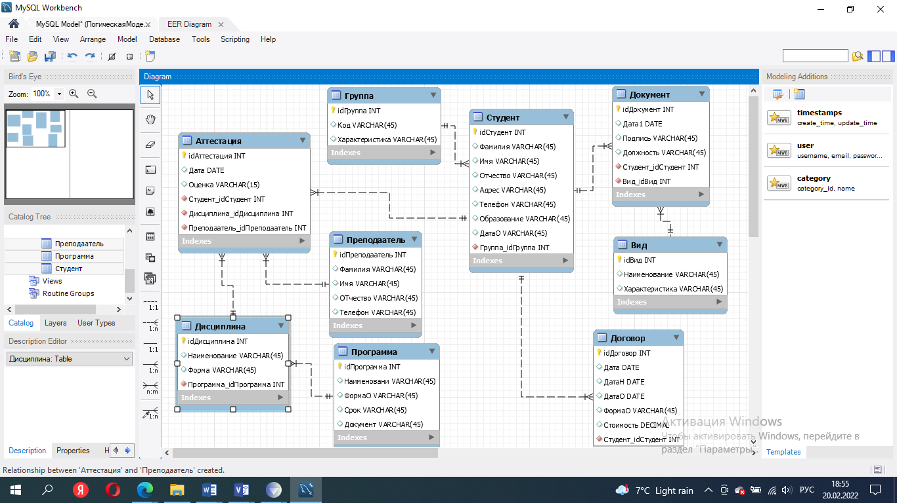

Рисунок 18 – Логическая модель БД (ERD)

## **2.2.3 Физическое проектирование БД**

Физические представления для каждого реляционного отношения, построенного на этапе логического проектирования представлены в таблицах 10 -18 .

Таблица 10– Физическое представление отношения «Студент»

|  |  |  |  |
| --- | --- | --- | --- |
| Название поля | Тип данных | Условия | Индексация |
| Ид код | Integer | > 0 | Да |
| Фамилия | Varchar(45) | – | Нет |
| Имя | Varchar(45) | – | Нет |
| Отчество | Varchar(45) | – | Нет |
| Адрес | Varchar(45) | – | Нет |
| Телефон | Varchar(12) | – | Нет |
| Email | Varchar(45) | – | Нет |
| Образование | Varchar(45) | – | Нет |
| ДатаО | Date | ≤ Date() | Нет |
| НомерГруппы | Integer | > 0 | Да |

Таблица 11 – Физическое представление отношения «Договор»

|  |  |  |  |
| --- | --- | --- | --- |
| Название поля | Тип данных | Условия | Индексация |
| Номер | Integer | > 0 | Да |
| Дата | Date | ≤ Date() | Нет |
| ДатаН | Date | > Date() | Нет |
| ДатаО | Date | > Date() | Нет |
| ФормаО | Varchar(15) | – | Нет |
| Стоимость | Decimal | >0 | Нет |
| ИдКодСтудента | Integer | > 0 | Да |

Таблица 12 – Физическое представление отношения «Аттестация»

|  |  |  |  |
| --- | --- | --- | --- |
| Название поля | Тип данных | Условия | Индексация |
| Номер | Integer | > 0 | Да |
| Дата | Date | ≤ Date() | Нет |
| Оценка | Integer | >0 | Нет |
| ИдКодСтудента | Integer | > 0 | Да |
| КодДисциплины | Integer | > 0 | Да |
| ИдКодПрепод | Integer | > 0 | Да |

Таблица 13 – Физическое представление отношения «Дисциплина»

|  |  |  |  |
| --- | --- | --- | --- |
| Название поля | Тип данных | Условия | Индексация |
| Код | Integer | > 0 | Да |
| Наименование | Varchar(20) | - | Нет |
| Форма | Varchar(20) | - | Нет |
| КодПрограммы | Integer | > 0 | Да |

Таблица 14 – Физическое представление отношения «Преподаватель»

|  |  |  |  |
| --- | --- | --- | --- |
| Название поля | Тип данных | Условия | Индексация |
| ИдкодПрепод | Integer | > 0 | Да |
| Фамилия | Varchar(45) | – | Нет |
| Имя | Varchar(45) | – | Нет |
| Отчество | Varchar(45) | – | Нет |
| Телефон | Varchar(12) | – | Нет |

Таблица 15 – Физическое представление отношения «Документ»

|  |  |  |  |
| --- | --- | --- | --- |
| Название поля | Тип данных | Условия | Индексация |
| Номер | Integer | > 0 | Да |
| Дата1 | Date | ≤ Date() | Нет |
| Подпись | Varchar(45) | – | Нет |
| Должность | Varchar(45) | – | Нет |
| Содержание | Varchar(145) | – | Нет |
| ИдКодСтудента | Integer | > 0 | Да |
| КодВида | Integer | > 0 | Да |

Таблица 16 – Физическое представление отношения «Вид»

|  |  |  |  |
| --- | --- | --- | --- |
| Название поля | Тип данных | Условия | Индексация |
| Код | Integer | > 0 | Да |
| Наименование | Varchar(45) | – | Нет |
| Характеристика | Varchar(45) | – | Нет |

Таблица 17 – Физическое представление отношения «Группа»

|  |  |  |  |
| --- | --- | --- | --- |
| Название поля | Тип данных | Условия | Индексация |
| Номер | Integer | > 0 | Да |
| Код | Varchar(45) | – | Нет |
| Характеристика | Varchar(45) | – | Нет |

Таблица 18 – Физическое представление отношения «Программа»

|  |  |  |  |
| --- | --- | --- | --- |
| Название поля | Тип данных | Условия | Индексация |
| Код | Integer | > 0 | Да |
| Наименование | Varchar(45) | - | Нет |
| ФормаО | Varchar(45) | - | Нет |
| Срок | Integer | > 0 | Нет |
| Документ | Varchar(45) | - | Нет |

## **2.2.4. Описание групп пользователей и прав доступа**

Группа «Пользователи», которые будут иметь доступ к информационной подсистеме, будут разделяться на две категории:

– специалист, осуществляющий обслуживание и настройку системы, обеспечивающий ее работоспособность. Квалификация – администратор системы, программист.

– специалисты, непосредственно работающие с системой. Квалификация персонала – опытный пользователь. К этой группе относятся кураторы программ дополнительного образования и преподаватели, которые ведут занятия по программе.

## **2.2.5 Проектирование наиболее востребованных запросов**

Запрос 1. Сформировать список студентов заданной группы, который будет использоваться для подготовки бумажных документов: приказы, экзаменационные и зачетные ведомости.

SELECT фамилия, имя, отчество FROM Студент WHERE НомерГруппы=<Заданный номер>

Запрос 2. Сформировать экзаменационную ведомость с оценками по определенному предмету для студентов заданной группы.

SELECT Студент.Фамилия, Студент.Имя, Студент.Отчество, Аттестация.Оценка FROM Студент JOIN Аттестация ON Студент.ИдКод=Аттестация.ИдКодСтудента WHERE Аттестация.КодДисциплины =<Заданный номер>

Запрос 3. Сформировать учебную карточку заданного студента с указанием предмета и оценки по предмету.

SELECT Дисциплина.Наименование Аттестация.Оценка FROM Дисциплина JOIN Аттестация ON Дисциплина.Код=Аттестация.КодДисциплины WHERE Аттестация.ИдКодСтудента=<Заданный номер>

## **2.3 Выводы по разделу**

В разделе выполнено построение диаграмм, которые упрощают процесс проектирования и разработки информационных систем.

Представлены результаты инфологического, логического и физического проектирования БД.

# 3 РАЗРАБОТКА ИНФОРМАЦИОННОЙ ПОДСИСТЕМЫ «ДОПОЛНИТЕЛЬНОЕ ПРОФЕССИОНАЛЬНОЕ ОБРАЗОВАНИЕ»

## **3.1 Настройка репозитория управления проектом**

## **3.2 Разработка интерфейса информационной подсистемы**

На рисунке представлен вид главной страницы.

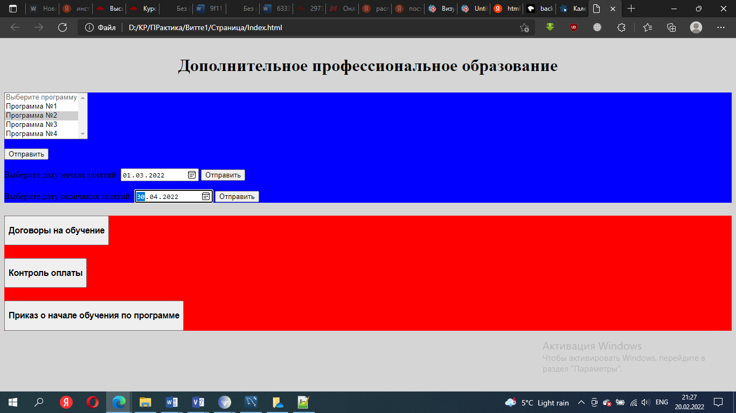

Рисунок 19– Вид главной страницы

3.4 Выводы по разделу

# ЗАКЛЮЧЕНИЕ

В первом разделе выполнен анализ структуры и нормативной документации университета, анализ имеющихся ресурсов организации.

Для автоматизации выбран бизнес-процесс «Дополнительное профессиональное образование». Для этого процесса дано обоснование возможности автоматизации, построена модель AS IS.

Во втором разделе выполнено построение диаграмм, которые упрощают процесс проектирования и разработки информационных систем.

Представлены результаты инфологического, логического и физического проектирования БД.

В третьем разделе выполнена настройка репозитория для представления отчета по практике

# СПИСОК ИСПОЛЬЗУЕМЫХ ИСТОЧНИКОВ И ЛИТЕРАТУРЫ

1. Аткинсон, Л. MySQL. Библиотека профессионала/ Л. Аткинсон. – М. : Издательский дом «Вильямс», 2002. – 619 с.
2. Вендров, А. М. CASE–технологии. Современные методы и средства проектирования информационных систем / А. М. Вендеров. – СПБ. : Питер, 2003. –258 с.
3. Гарсиа–Молина, Г. Системы баз данных: полный курс / Г. Гарсиа –Молина, Д. Д. Ульмон, Д. Уидом. – М. : Вильямс, 2008. – 1088 с.
4. Емельянова, Н. З. Проектирование информационных систем : Учебное пособие / Н. З. Емельянова, Т. Л. Партыка, И. И. Попов. – М. : Форум, 2013. – 432 c.
5. Избачков, И. С. Информационные системы : учеб. : рек. Мин. обр. и науки РФ / Ю. С. Избачков, В. Н. Петров. 2 – е изд. – СПБ. : Питер, 2008. – 656 с.
6. Маклаков, С. В. Моделирование бизнес-процессов с BPwin 4.0. / С. В. Маклаков. – М. : ДИАЛОГ-МИФИ, 2013. – 224 с.
7. Черемных, С. В. Структурный анализ систем: IDEF–технологии / С. В. Черемных, И. О. Семенов, В. С. Ручкин. – М. : Финансы и статистика, 2003.– 208 с.
8. Боггс, М. UML и Rational Rose / М. Боггс. - Москва: **РГГУ,** 2010. - **385**c.
9. Ларман, Крэг Применение UML 2.0 и шаблонов проектирования. Введение в объектно-ориентированный анализ, проектирование и итеративную разработку / Крэг Ларман. - М.: Вильямс, 2013. - 736 c.
10. Фаулер, Мартин UML. Основы. Краткое руководство по стандартному языку объектного моделирования / Мартин Фаулер. - Москва: **СИНТЕГ**, 2011. - 192 c.
11. Алексеев, А.С. Введение в Web-дизайн. Учебное пособие. [Текст]/А.С.Алексеев. — М.: ДМК Пресс, 2019. — 184 c.
12. Васильев, В.В. Практикум по WЕВ-технологиям [Текст]/В.В. Васильев. – М.: ФОРУМ, 2013. – 416 с.
13. Веллинг, Л. Разработка веб-приложений с помощью PHP и MySQL [Текст]/ Л. Веллинг, Л., Томсон. – М. : Финансы и статистика, 2010.– 208 с.
14. Вендров, А. М. CASE–технологии. Современные методы и средства проектирования информационных систем [Текст] / А. М. Вендеров. – СПБ. : Питер, 2003. –258 с.
15. Гарретт Д. Веб-дизайн. Элементы опыта взаимодействия [Текст] / Д. Гарретт. — СПб.: Символ-плюс, 2015. — 192 c.
16. Гарретт Джесс. Веб-дизайн. Элементы опыта взаимодействия [Текст]/ Гарретт Джесс. — М.: Символ-Плюс, 2020. — 285 c.
17. Гарсиа–Молина, Г. Системы баз данных: полный курс [Текст]/ Г. Гарсиа –Молина, Д. Д. Ульмон, Д. Уидом. – М. : Вильямс, 2008. – 1088 с.
18. Голицына, О. Л. Информационные системы : учеб. пособие : рек. УМО [Текст]/ О. Л. Голицына, Н. В. Максимов, И. И. Попов. – М. : Форум:Инфра – М, 2009. – 496 с.
19. Гущин, А.Н. Базы данных: учебно–методическое пособие [Текст]/ А.Н. Гущин. – М.; Берлин: Директ–Медиа, 2015. – 311 с.
20. Дакетт Д. HTML и CSS. Разработка и дизайн веб-сайтов. [Текст]/ Д. Дакетт. — М.: Эксмо, 2019. — 480 c.
21. Дейт, К. Дж. Введение в системы баз данных [Текст]/ К.Дж. Дейт. – Киев: Вильямс, 2010. – 846 с.